ИНФОРМАЦИОННОЕ СООБЩЕНИЕ О ПРОВЕДЕНИИ 22.08.2019 в 09-00 час. АУКЦИОНА В ЭЛЕКТРОННОЙ ФОРМЕ

Указанное в настоящем информационном сообщении время – московское.
При исчислении сроков, указанных в настоящем информационном сообщении, принимается время сервера электронной торговой площадки – московское
Прием заявок и ознакомление с аукционной документацией осуществляется с 29.07.2019 с 09-00 час. на электронной площадке sale.zakazrf.ru. Окончание приема заявок: 19.08.2019 по 16-00 час. Дата и время начала рассмотрения заявок на участие в аукционе: 20.08.2019 с 9-00. День окончания рассмотрения заявок: 21.08.2019.
Телефон для справок: (8512) 44-41-52, (8512) 44-41-50, e-mail: astumi@30gorod.ru; служба тех.поддержки (843)212-24-25, e-mail: sale@mail.zakazrf.ru.
Форма торгов: Открытый аукцион на право заключения договора аренды муниципального имущества в электронной форме. Аукцион является открытым по составу участников и форме подачи предложений.

РАЗДЕЛ 1. Предмет открытого аукциона
Предмет открытого аукциона – право на заключение договора аренды объекта нежилого муниципального фонда муниципального образования «Город Астрахань».
Аукцион проводится по 9 лотам.

№ Лота | 1 | 2 | 3 | 4 | 5
Объект | Право заключения договора аренды нежилого помещения | Право заключения договора аренды нежилого помещения | Право заключения договора аренды нежилого помещения | Право заключения договора аренды нежилого помещения | Право заключения договора аренды нежилого помещения
Адрес (местоположение) | г. Астрахань, Кировский район, ул. Фиолетова, 24, пом. 001, 017 | г. Астрахань,  Кировский район, пер. Щепной, 2 пом. 001 | г. Астрахань,  Кировский район, ул. Фиолетова, 7 пом. 22  ком. 5, 6, 15 | г. Астрахань,  Советский район, ул. Б. Хмельницкого, 10, пом. 002 | г. Астрахань,  Трусовский район,  ул. Таганская/ пер. Ростовский, 34/6 пом. 1
Площадь (кв.м.) | 76  (42,3; 33,7) | 94,8 | 35,6  (11,9; 16,6; 7,1) | 108,1 | 72,9
Кадастровый номер | 30:12:010130:75  30:12:010130:76 | 30:12:010122:322 | 30:12:010125:388  30:12:010125:389  30:12:010125:394 | 30:12:030725:192 | 30:12:041618:509
Описание и техническое состояние | На первом этаже двухэтажного кирпичного жилого дома, два примыкающих помещения: пом. 001 - отдельный вход с улицы; пом. 017 - вход с дворовой территории.  Состояние требует капитального ремонта. Подключение к сетям инженерно-технического обеспечения осуществляется арендатором самостоятельно и за свой счет. | В мезонине одноэтажного строения внутри смежного домовладения, отдельный вход с ул. Ульяновых по лестнице, во входе размещены инженерно-технические сети соседнего помещения. Состояние требует капитального ремонта. Подключение к сетям инженерно-технического обеспечения осуществляется арендатором самостоятельно и за свой счет. | На первом этаже двухэтажного жилого дома, вход через места общего пользования. Состояние требует капитального ремонта. Подключение к сетям инженерно-технического обеспечения осуществляется арендатором самостоятельно и за свой счет. | В подвале пятиэтажного жилого дома. Отдельный вход с улицы. Состояние требует капитального ремонта. Подключение к сетям инженерно-технического обеспечения осуществляется арендатором самостоятельно и за свой счет. | В цокольном этаже одноэтажного нежилого здания, отдельный вход. Состояние требует капитального ремонта. Подключение к сетям инженерно-технического обеспечения осуществляется арендатором самостоятельно и за свой счет.
Целевое назначение | Нежилое. Деятельность, не запрещенная действующим законодательством РФ. | Нежилое. Деятельность, не запрещенная действующим законодательством РФ. | Нежилое. Деятельность, не запрещенная действующим законодательством РФ. | Нежилое. Деятельность, не запрещенная действующим законодательством РФ. | Нежилое. Деятельность, не запрещенная действующим законодательством РФ.
Срок действия договора | 5 лет | 5 лет | 5 лет | 5 лет | 5 лет
Начальная (минималь-ная) цена за право на заключение договора аренды (цена лота) (руб) (без НДС) | 16 188,0 | 19 150,0 | 7 476,0 | 14 053,0 | 8 700,0
Размер задатка (руб) | 16 188,0 | 19 150,0 | 7 476,0 | 14 053,0 | 8 700,0
Шаг аукциона (5% от начальной (минималь-ной) цены лота) (руб) | 809,40 | 957,50 | 373,80 | 702,65 | 435,0
Ограничения прав и обременения объекта/ требуемые согласования | Обязательство по содержанию, сохранению и использованию объекта культурного наследия | ____________ | Обязательство по содержанию, сохранению и использованию объекта культурного наследия | __________ | _____________
Проект договора аренды объекта нежилого фонда муниципального образования «Город Астрахань» | Раздел 8 документации об аукционе –  Приложение 1 | Раздел 8 документации об аукционе – Приложение 2 | Раздел 8 документации об аукционе – Приложение 3 | Раздел 8 документации об аукционе – Приложение 4 | Раздел 8 документации об аукционе – Приложение 5
Фото  Планы | 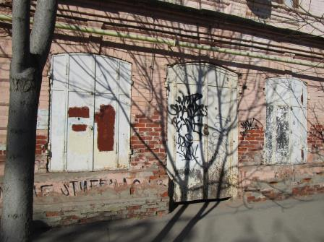  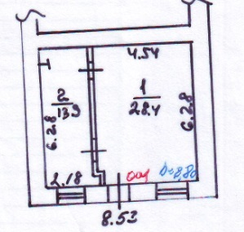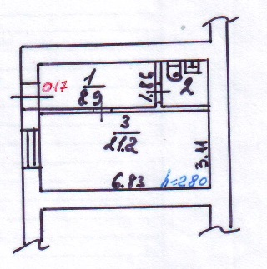 | 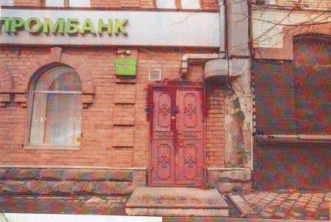  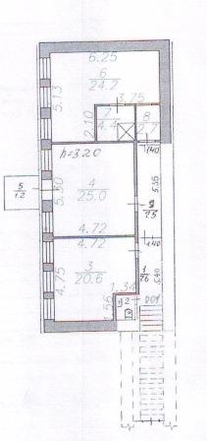 | 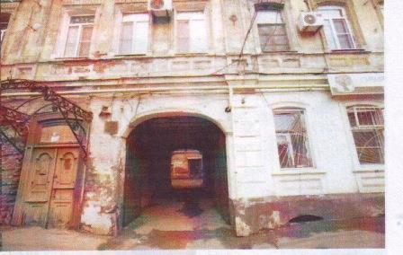  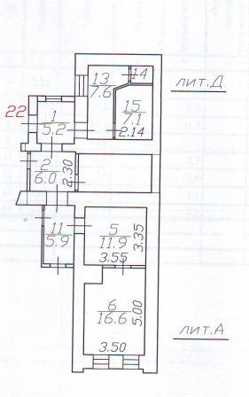 | 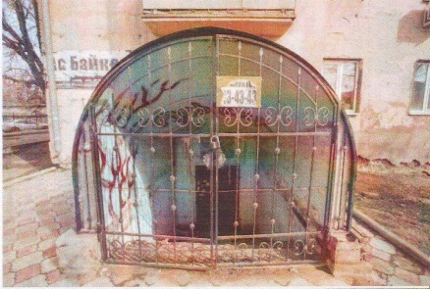  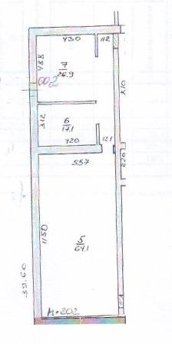 | 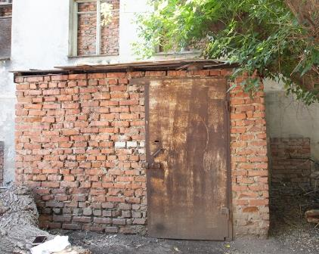  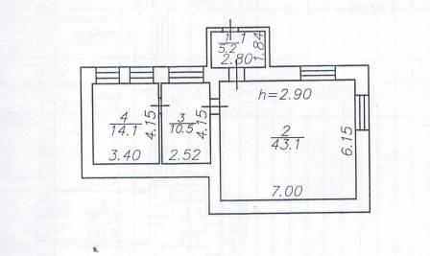

№ Лота | 6 | 7 | 8 | 9
Объект | Право заключения договора аренды нежилого помещения | Право заключения договора аренды нежилого помещения | Право заключения договора аренды нежилого помещения | Право заключения договора аренды нежилого помещения
Адрес (местоположение) | г. Астрахань, Кировский район,  ул. Ахматовская/ Кирова, 9/13 пом. 68 | г. Астрахань,  Кировский район,  пер. Театральный, 3 пом. 39 | г. Астрахань,  Советский район,  ул. Звездная/ пр. Воробьева, 9/16  пом. 166 | г. Астрахань, Кировский район,  ул. Ленина, 26 пом. 1
Площадь (кв.м.) | 147 | 61,3 | 151,4 | 189,3
Кадастровый номер | 30:12:010588:144 | 30:12:030122:102 | 30:12:030105:4808 | 30:12:010329:384
Описание и техническое состояние | На первом этаже двухэтажного жилого дома, отдельный вход с дворовой территории, запасной выход. Состояние требует капитального ремонта. Осуществлена перепланировка. Подключение к сетям инженерно-технического обеспечения осуществляется арендатором самостоятельно и за свой счет. | В подвале одноэтажного нежилого строения, отдельный вход с дворовой территории. Состояние требует капитального ремонта. Подключение к сетям инженерно-технического обеспечения осуществляется арендатором самостоятельно и за свой счет. | Первый этаж пристроя к пятиэтажному жилому дому, два входа с ул. Звездная и центральный вход со двора. Состояние требует капитального ремонта. Подключение к сетям инженерно-технического обеспечения осуществляется арендатором самостоятельно и за свой счет. | В цокольном этаже двухэтажного административного здания. Состояние требует капитального ремонта. Подключение к сетям инженерно-технического обеспечения осуществляется арендатором самостоятельно и за свой счет.
Целевое назначение | Нежилое. Деятельность, не запрещенная действующим законодательством РФ. | Нежилое. Деятельность, не запрещенная действующим законодательством РФ. | Нежилое. Деятельность, не запрещенная действующим законодательством РФ. | Нежилое. Деятельность, не запрещенная действующим законодательством РФ.
Срок действия договора | 5 лет | 5 лет | 5 лет | 5 лет
Начальная (минимальная) цена за право на заключение договора аренды (цена лота) (руб) (без НДС) | 26 200,0 | 11 500,0 | 33 000,0 | 29 000,0
Размер задатка (руб) | 26 200,0 | 11 500,0 | 33 000,0 | 29 000,0
Шаг аукциона (5% от начальной (минимальной) цены лота) (руб) | 1 310,0 | 575,0 | 1 650,0 | 1 450,0
Ограничения прав и обременения объекта/ требуемые согласования | Обязательство по содержанию, сохранению и использованию объекта культурного наследия. Требуется оформление документов для узаконения перепланировки. | Обязательство по содержанию, сохранению и использованию объекта культурного наследия. | _____________________ | Обязательство по содержанию, сохранению и использованию объекта культурного наследия.
Проект договора аренды объекта нежилого фонда муниципального образо-вания «Город Астрахань» | Раздел 8 документации об аукционе – Приложение 6 | Раздел 8 документации об аукционе – Приложение 7 | Раздел 8 документации об аукционе – Приложение 8 | Раздел 8 документации об аукционе – Приложение 9
Фото  Планы | 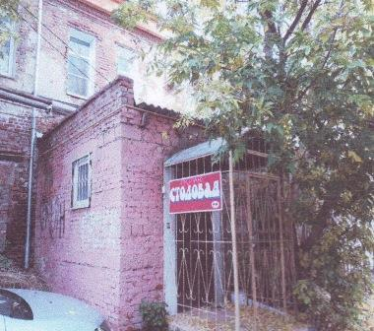  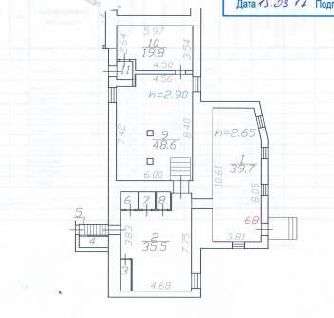 | 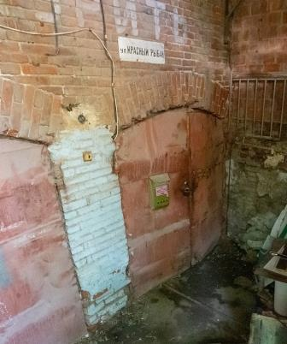  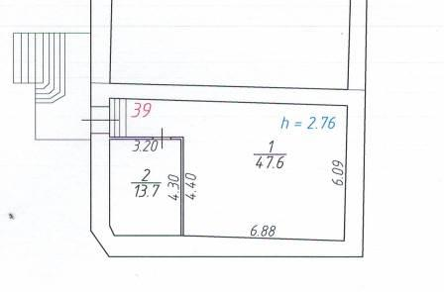 | 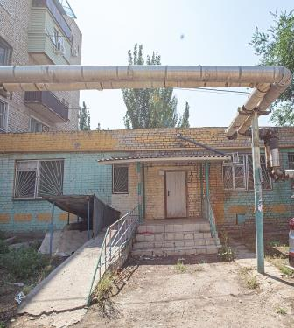  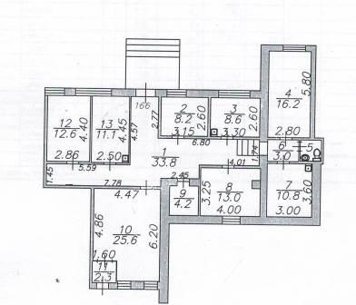 | 